**GitHub使用简明教程**

作者：潘洪雨 日期：2018/5/3

**前言**

首先，作为一个coder，你若不知道git是什么，不知道GitHub是什么，那么你不能算是一个行内的码农。本篇综合自身学习使用GitHub，浅要地给大家介绍一下GitHub的使用方法。主要适用人群，初次使用git的菜鸟coder及对GitHub感兴趣的同学。

1. **注册账号**

去GitHub官网注册GitHub的账号，这个不用多说了。

1. **下载相应版本的git**

安装终端的git bash；

下载Windows版本：<https://gitforwindows.org/>

下载OSX版本：<https://code.google.com/archive/p/git-osx-installer/downloads>

下载git Linux版本：<https://book.git-scm.com/2_installing_git.html>

1. **配置git**
2. 首先在本地创建ssh key

$ ssh-keygen -t rsa -C "your_email@youremail.com"

后面的your_email@youremail.com改为你在github上注册的邮箱，之后会要求确认路径和输入密码，我们这使用默认的一路回车就行。成功的话会在~/下生成.ssh文件夹，进去，打开id_rsa.pub，复制里面的key。

回到github上，进入 Account Settings（账户配置），左边选择SSH Keys，Add SSH Key,title随便填，粘贴在你电脑上生成的key。

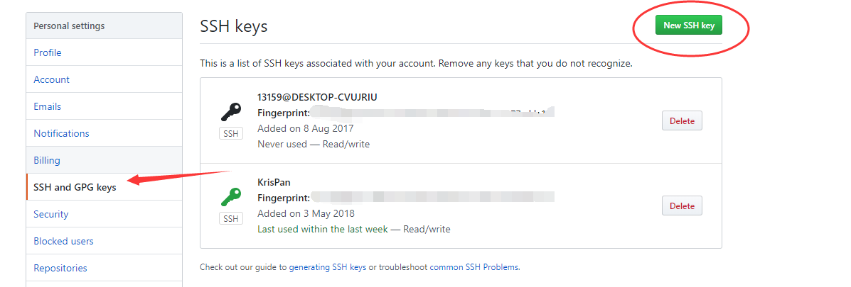

1. 验证是否成功

$ ssh -T git@github.com

如果是第一次的会提示是否continue，输入yes就会看到：You've successfully authenticated, but GitHub does not provide shell access 。这就表示已成功连上github。

1. 接下来我们要做的就是把本地仓库传到github上去，在此之前还需要设置username和email，因为github每次commit都会记录他们。

$ git config --global user.name "your name"

$ git config --global user.email "your_email@youremail.com"

进入要上传的仓库，右键git bash，添加远程地址：

$ git remote add origin git@github.com:yourName/yourRepo.git

1. **Git命令**

自行查看：<https://blog.csdn.net/halaoda/article/details/78661334>

1. **如何使用git命令将本地文件上传至GitHub**

重点讲一下如何将本地文件上传至GitHub，因为你的代码最终将会以文件的形式进行上传；

1、选择要上传的文件，单击右键，选择“Git Bash Here”

以下皆为在Git Bash中的命令行语句

2、cd /d(打开d盘)（注意：cd 和/d之间有空格，否则此命令无法识别）

3、mkdir mygit（创建一个名为mygit的文件）

4、.cd mygit（打开创建的文件夹，为下一步在里面创建仓库做准备）

5、.git init （初始化git仓库）

6、git add index.html（此步即将文件index.html添加到git仓库，需要注意的是：index.html应事先存放进了mygit文件夹

若想一次添加整个文件夹所有内容，命令是——git add -A

7、git commit -m"  "（上一步是添加，这一步是提交，注意：commit和-m之间有空格！而双引号中可以加备注——我感觉这个就像是你把写好的东西交给别人，需要留言，解释一下你添加了啥）

**GitHub部分**

第一步：建立一个repository（相当于创建一个存放想要上传的文件的仓库）

束带结发

第二步：本地git文档库怎么连接远程git文档库

有两种方式：

1. https通信协议：使用着一种需要使用GitHub的账号和密码；
2. ssh通信协议：创建一对密匙，把公匙加入GitHub网站的账号中。（着重使用这种方式）

获取ssh key：ssh -keygen -t rsa -C"youremail"（双引号中写GitHub账号绑定的邮箱地址）

然后呢，它会告知你在某处生成了公匙；

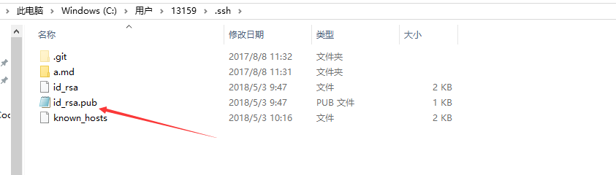

打开并复制id_rsa.pub里的内容即可；然后看第三部的说明。

接下来就是最后的上传部分！！

第一步连接GitHub

git remote add origin 加上GitHub里想用来存放它的文件的ssh地址

粘贴至git remote add origin 后面即可，注意空格！

第二步，上传！

git push -u origin master

此时，再刷新GitHub，即可看到文件成功上传！！！